**ภาคผนวก ช**

**ตัวอย่างแบบวัดความสามารถด้านทักษะกระบวนการวิทยาศาสตร์**

**แบบทดสอบวัดความสามารถทักษะกระบวนการวิทยาศาสตร์**

**คำชี้แจง**

1. แบบทดสอบฉบับนี้เป็นแบบเลือกตอบ ชนิด 4 ตัวเลือก มีทั้งหมด 24 ข้อ

2. ให้นักเรียนทำเครื่องหมาย X ลงในกระดาษคำตอบที่กำหนดให้ เช่น ถ้านักเรียนเลือก ข้อ ก ให้ปฏิบัติดังนี้

|  |  |  |  |  |
| --- | --- | --- | --- | --- |
| ข้อ | ก | ข | ค | ง |
| 00. |  |  |  |  |

หรือถ้านักเรียนต้องการเปลี่ยนตัวเลือกใหม่จาก ก เป็น ง ให้นักเรียนต้องการเปลี่ยนตัวเลือกใหม่จาก ก เป็น ง ให้นักเรียนปฏิบัติดังนี้

|  |  |  |  |  |
| --- | --- | --- | --- | --- |
| ข้อ | ก | ข | ค | ง |
| 00. | ~~x~~ |  |  | x |

3. เขียนชื่อ – นามสกุล ลงในกระดาษคำตอบให้เรียบร้อยก่อนลงมือทำข้อสอบ

4. เมื่อนักเรียนทำแบบทดสอบเสร็จแล้ว ให้นำแบบทดสอบพร้อมกระดาษคำตอบส่งคืนกรรมการผู้ดำเนินการสอบ

5. ถ้านักเรียนมีข้อสงสัยในการทำแบบทดสอบ ให้ยกมือถามครูผู้ดำเนินการสอบ

1. จากแผนภาพข้างล่างนี้ A และ B คือ

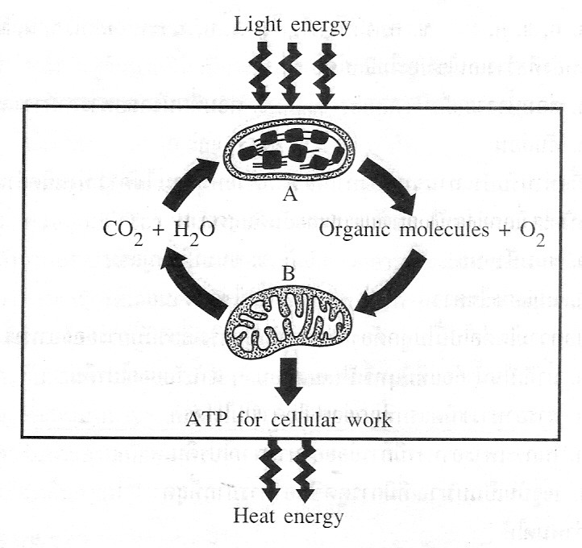

ก. A คลอโรฟิลล์ B ไมโทคอนเดรีย ค. A ไมโทรคอนเดรีย B คลอโรฟิลล์

ข. A คลอโรพลาสต์ Bไมโทคอนเดรีย ง. A ไมโทรคอนเดรีย B คลอโรพลาสต์

1. จากแผนภาพข้างล่างแสดงการใช้พลังงานในรูปต่าง ๆ อยากทราบว่า A คืออะไร B คืออะไร

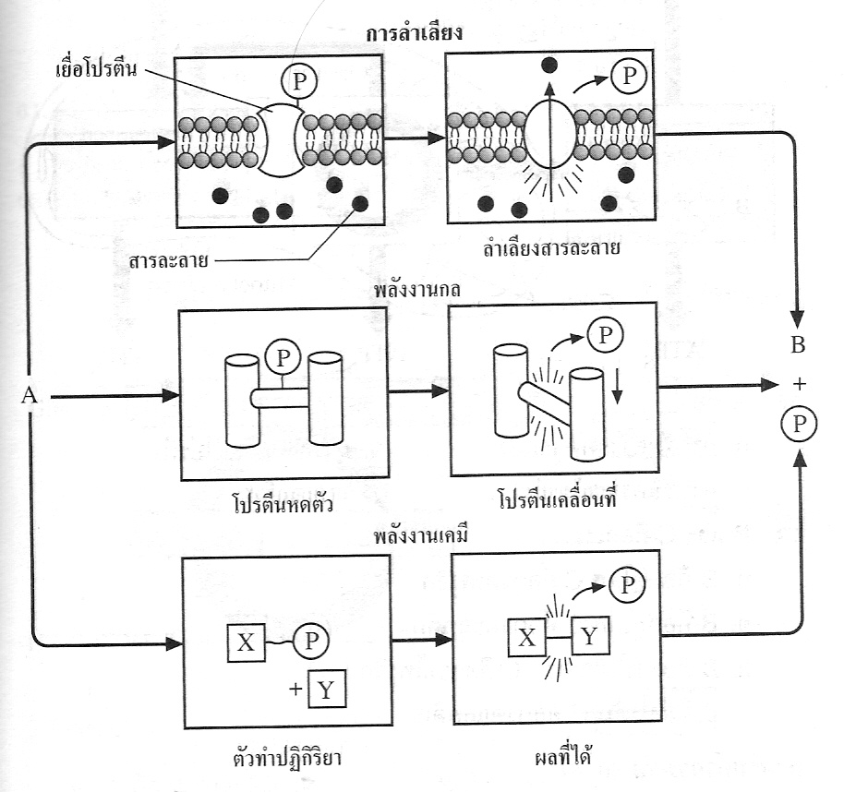

ก. A คือ O2 B คือ CO2 ค. A คือ ATP B คือ ADP

ข. A คือ CO2 B คือ O2 ง. A คือ ADP B คือ ATP

1. ในไกลโคลิซิส และวัฏจักรเครบส์ มีสิ่งที่เหมือนกันคือ

ก. มีการใช้น้ำ ค. ได้ ATP

ข. สลายตัวให้คาร์บอนไดออกไซด์ ง. มีการใช้ออกซิเจน

1. ในไกลโคลิซิส และวัฏจักรเครบส์ มีสิ่งที่แตกต่างกันคือ

ก. มีการใช้น้ำ ค. ส่ง H+ ให้กับ NAD+

ข. สลายตัวให้คาร์บอนไดออกไซด์ ง. ทั้งข้อ ก และข้อ ข

**จากแผนภาพข้างล่างนี้ ใช้ตอบคำถามข้อ 5 – 6**

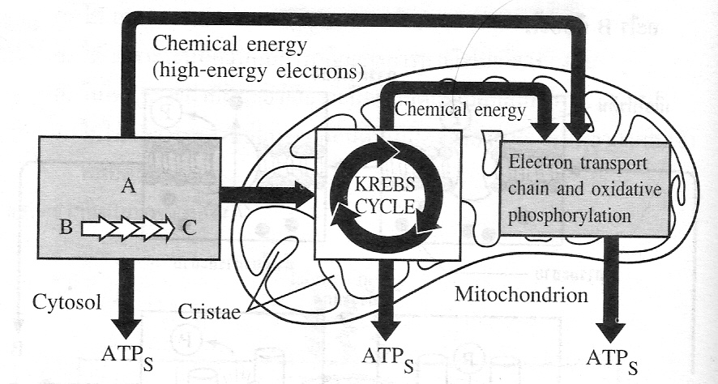

1. A คือ

ก. การสังเคราะห์ด้วยแสง ค. การสังเคราะห์ไขมัน

ข. การสังเคราะห์โปรตีน ง. ไกลโคลิซิส

1. B และ C คืออะไร

ก. B คือกลูโคส C คือกรดไพรูวิก ค. B คือคาร์โบไฮเดรต C คือกรดไพรูวิก

ข. B คือกลูโคส C คือกรดแลกติก ง. B คือโปรตีน C คือกรดแลกติก

7. จากแผนภาพ A และ B คืออะไร

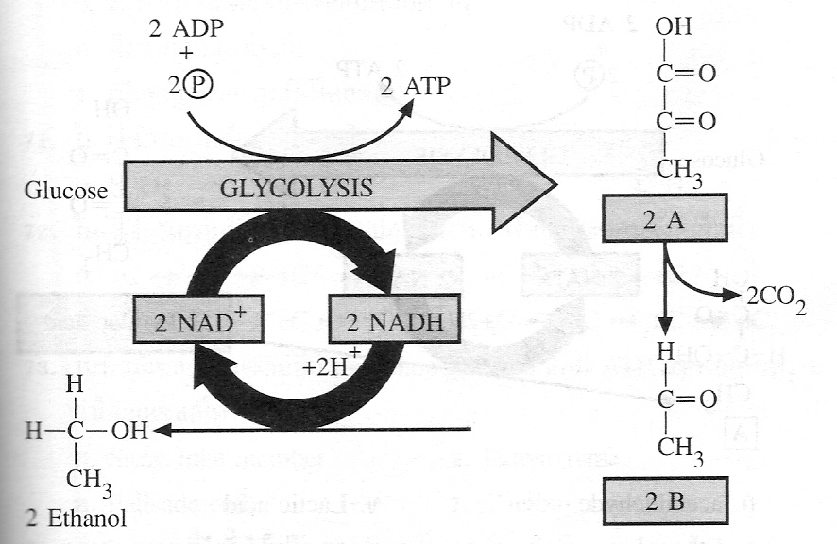

ก. A คือ Acetadehyde B คือ Pyruvic acid

ข. A คือ Pyruvic acid B คือ Acetadehyde

ค. A คือ Acetadehyde B คือ Lactic acid

ง. A คือ Lactic acid B คือ Acetadehyde

8. จากแผนภาพในข้อ 62 คือ

ก. การหายใจของยีสต์ชนิดใช้ออกซิเจน

ข. การหายใจของกล้ามเนื้อลายชนิดใช้ออกซิเจน

ค. การหายใจของกล้ามเนื้อลายชนิดไม่ใช้ออกซิเจน

ง. การหายใจของยีสต์ชนิดไม่ใช้ออกซิเจน

9. ตัวรับไฮโดรเจนในกระบวนการถ่ายทอดอิเล็กตรอน คือ

ก. NAD+ ข. FAD ค. O2 ง. ทั้งข้อ ก , ข และ ค

10. ในกระบวนการหายใจระดับเซลล์ ATP ซึ่งไม่ได้เกิดจากกระบวนการถ่ายทอดอิเล็กตรอน

นั้น มีกี่โมเลกุลหากเริ่มต้นจากกลูโคส 1 โมเลกุล

ก. 2 ข. 4 ค. 6 ง. 8

11. จากแผนภาพข้างล่าง A คือ

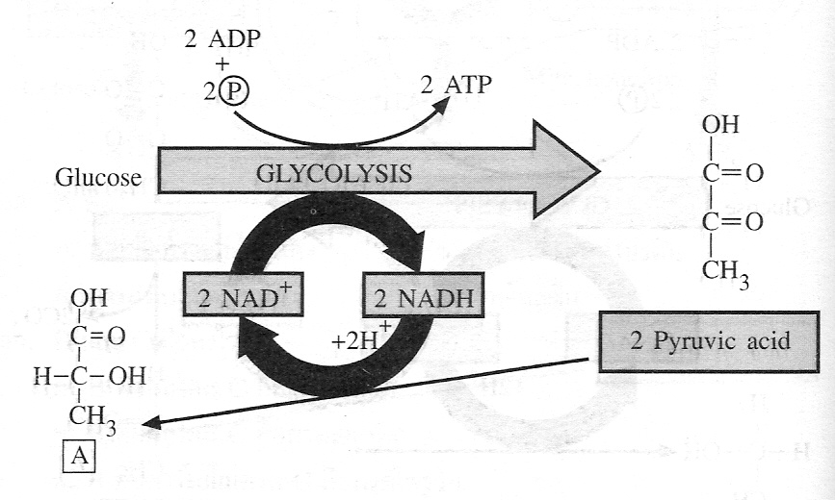

ก. Acetadehyde ค. Ethanol

ข. Lactic acid ง. อาจเป็นได้ทั้งข้อ ก , ข และค

12. หากเริ่มต้นจากกรดอะมิโนเข้าสู่กระบวนการหายใจระดับเซลล์นั้น จะต้องผ่าน

กระบวนการใดมาก่อน

ก. เปลี่ยนกรดอะมิโนให้เป็นแอซิติลโคเอนไซม์ เอ เสียก่อน

ข. เปลี่ยนกรดอะมิโนให้เป็นกรดไพรูวิก

ค. ขจัดหมู่คาร์บอกซีลออกไปเสียก่อน

1. ขจัดหมู่อะมิโน ( - NH2 ) ออกไปเสียก่อน

13. สิ่งมีชีวิตชั้นต่ำจำพวกโมเนอราและโพรติสต์ มีกระบวนการไกลโคลิซิสหรือไม่

ก. มี เพราะสิ่งมีชีวิตทุกชนิดต้องการกระบวนการนี้

ข. ไม่มี เพราะเป็นเซลล์สิ่งมีชีวิตชั้นต่ำ

ค. ไม่มี เพราะใช้กระบวนการอย่างอื่นในการสลายกลูโคส

1. ไม่มี เพราะเป็นเซลล์ขนาดเล็ก ไม่จำเป็นต้องใช้พลังงานมาก

14. เมื่อสิ้นสุดกระบวนการหายใจแบบใช้ออกซิเจนในเซลล์ยูคาริโอต จากกลูโคส 1 โมเลกุล จะได้พลังงาน ATP ทั้งหมดกี่โมเลกุล

ก. 30 ข. 36 ค. 38 ง. 32

15. กระบวนการหายใจแบบใช้ออกซิเจนที่เกิดในแบคทีเรียชนิดใดใช้ออกซิเจน จากกลูโคส 1

โมเลกุล ควรได้พลังงานจำนวนเท่าใด

ก. 2 ATP ข. 8 ATP ค. 36 ATP ง. 38 ATP

16. ผลผลิตที่ได้เมื่อสิ้นสุดกระบวนการไกลโคลิซิส 1 ครั้งคือ

ก. 2 กรดไพรูวิก + 2ATP + 4H

ข. กรดไพรูวิก + 2ATP + 4H

ค. 2 แอซิติลโคเอนไซม์ เอ + 2 คาร์บอนไดออกไซด์ + 2ATP + 4H

1. แอซิติลโคเอนไซม์ เอ + คาร์บอนไดออกไซด์ + 2ATP + 4H

17. ข้อใดกล่าวไม่ถูกต้อง

ก. กระบวนการไกลโคลิซิสเกิดขึ้นในไซโทพลาซึม

ข. วัฏจักรเครบส์เกิดในไมโทคอนเดรียในชั้นเมทริกซ์ ( matrix )

ค. กระบวนการถ่ายทอดอิเล็กตรอนเกิดที่เยื่อชั้นในของไมโทคอนเดรีย

1. การสร้างแอซิติลโคเอนไซม์ เอ เกิดนอกไมโทคอนเดรีย

18. ในการหายใจระดับเซลล์ สารประกอบชนิดใดเป็นสารตัวแรกที่เข้าสู่ไมโทคอนเดรีย

ก. ไดไฮดรอกซีแอซิโตน ฟอสเฟต ค. กรดไพรูวิก

ข. ฟอสโฟอีนอลไพรูเวต ง. แอซิติลโคเอนไซม์ เอ

19. ส่วนใหญ่ของ CO2 เกิดขึ้นในกระบวนการใด

ก. การสร้างแอซิติลโคเอนไซม์ เอ ค. การถ่ายทอดอิเล็กตรอน

ข. วัฏจักรเครบส์ ง. ระบบลูกโซ่การหายใจ

20. เฉพาะในวัฏจักรเครบส์ 1 รอบ จะได้พลังงานเกิดขึ้นเท่าใด หลังจากผ่านการถ่ายทอด

อิเล็กตรอนแล้ว

ก. 15 ATP ข. 30 ATP ค. 2 ATP ง. 12 ATP